PETEK, 8. 5.
SLJ - 1. POIŠČI ČRKE, KI JIH IMAŠ ZAPISANE NA LISTKIH , DODAJ
NOV LISTEK S ČRKO P.
2. PROSI STARŠE, DA TI POKAŽEJO LISTEK S ČRKO, TI PA
HITRO PREBERI ČRKO. SAJ VEŠ, IGRO LAHKO PONOVIŠ.
3. GLASKUJ BESEDE, KI SO SPODAJ V OKVIRČKU (ustno).
4. V ZVEZKU POIŠČI STRAN S ČRKO P. VADI ZAPIS ČRKE.
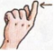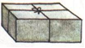
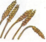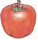
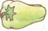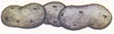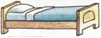

MAT - 1. POIŠČI ŠTEVILA DO 20 (DODAJ ŠE EN LISTEK S ŠTEVILOM
20) IN VADI HITRO BRANJE ŠTEVIL
2. V DELOVNEM ZVEZKU 3. DEL REŠI NALOGE NA STRANI 56 IN 57

SPO – OCENJEVANJE ZNANJA; ČIM BOLJ SAMOSTOJNO REŠI UČNI LIST.
STARŠE PROSIMO, DA UČNI LIST FOTOGRAFIJO ALI GA POŠLJEJO
UČITELJICI.

ČE BI ŠE VADIL BRANJE IN PISANJE, SO TUKAJ DODATNE VAJE.

PET PAV POK REP SRP PRT PEK

KLOP PIPA KAPA ŠAPA SIPA LIPA
KEPA LOPA STOP PREDAL PRESTA
OPEKA PAJEK POČEP STOPNICE
PREBERI IN NARIŠI.

COPATA

LEPILO

PALICA

REP

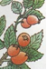
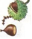
PREBERI IN POVED SMISELNO DOPOLNI.
PETER RIŠE ___________.
PEPI POSLUŠA __________.
PEK PEČE ______________.

PREBERI BESEDO IN JO POVEŽI S SLIKO.
SMREKA |  | ŠTORKLJA
ŠPINAČA | 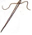 | ŠKOLJKA
PETELIN |  | ŠIVANKA
PLAŠČ |  | ŠOPEK

IME: DATUM: 8. 5. 2020

OCENJEVANJE ZNANJA

Cilji: Ve, da moramo varovati naravno okolje. Ve kako lahko sam prispeva k urejenemu videzu. Ve,
da je treba ustrezno ravnati z odpadki.

- KAKO SKRBIŠ ZA OKOLJE? OBKROŽI SLIKE, KI PRIKAZUJEJO USTREZNO SKRB ZA OKOLJE.
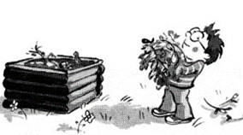

- OBKROŽI SLIKE, KI PRIKAZUJEJO VARČEVANJE Z VODO.
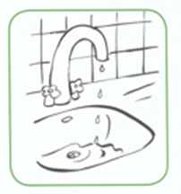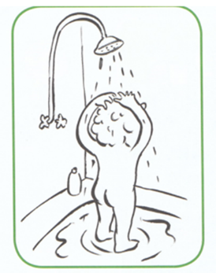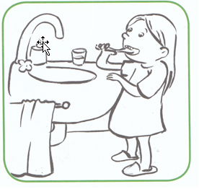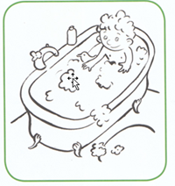

- V KATERI ZABOJNIK BI RAZVRSTIL ODPADKE ? POVEŽI.
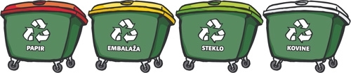
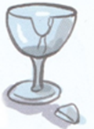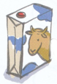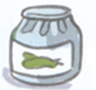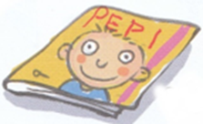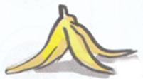

GUM
- REŠI UČNI LIST GLASBENI POJMI (POVEŽI SLIKE Z BESEDO V OKVIRČKIH). PROSI STARŠE NAJ FOTOGRAFIRAJO REŠEN LIST IN FOTOGRAFIJE POŠLJEJO NA NASLOV:
1.A rkuralt@os-cerkno.si
1.B akurtanjek@os-cerkno.si

- OGLEJ SI ŠE ENO PROJEKCIJO POJEM IN PLEŠEM, KI JE PRILOŽENA V NAVODILIH ZA DELO.

